Giải bài 1 SGK Toán lớp 10 tập 1 trang 62, 63
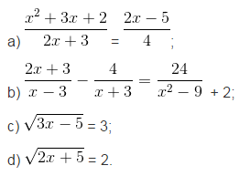
Giải bài 1:
a) ĐKXĐ:
2x + 3 ≠0 ⇔ x ≠-3/2.
Quy đồng mẫu thức rồi khử mẫu thức chung thì được
4(x² + 3x + 2) = (2x – 5)(2x + 3) => 12x + 8 = – 4x – 15
=> x = -23/16 (nhận).
b) ĐKXĐ: x ≠± 3. Quy đồng mẫu thức rồi khử mẫu thì được
(2x + 3)(x + 3) – 4(x – 3) = 24 + 2(x² - 9)
=> 5x = -15 => x = -3 (loại). Phương trình vô nghiệm.
c) Bình phương hai vế thì được: 3x – 5 = 9 => x = 14/3 (nhận).
d) Bình phương hai vế thì được: 2x + 5 = 4 => x = – 1/2.

Giải bài 2 trang 62, 63 SGK Toán lớp 10 tập 1
Giải và biện luận các phương trình sau theo tham số m
a) m(x – 2) = 3x + 1;
b) m²x + 6 = 4x + 3m;
c) (2m + 1)x – 2m = 3x – 2.
Giải bài 2:
a) ⇔ (m – 3)x = 2m + 1.
- Nếu m ≠3 phương trình có nghiệm duy nhất x = (2m + 1)/(m - 3).
- Nếu m = 3 phương trình trở thành 0x = 7. Vô nghiệm.
b) ⇔ (m² – 4)x = 3m – 6.
- Nếu m² – 4 ≠0 ⇔ m ≠± 2, có nghiệm x = (3m - 6)/(m2 – 4) = 3/(m + 2).
- Nếu m = 2, phương trình trở thành 0x = 0, mọi x ∈ R đều nghiệm đúng phương trình.
- Nếu m = -2, phương trình trở thành 0x = -12. Vô nghiệm.
c) ⇔ 2(m – 1)x = 2(m - 1).
- Nếu m ≠1 có nghiệm duy nhất x = 1.
- Nếu m = 1 mọi x ∈ R đều là nghiệm của phương trình.

Giải bài 3 SGK Toán lớp 10 trang 62, 63 tập 1
Có hai rổ quýt chứa số quýt bằng nhau. Nếu lấy 30 quả ở rổ thứ nhất đưa sang rổ thứ hai thì số quả ở rổ thứ hai bằng 1/3 của bình phương số quả còn lại ở rổ thứ nhất. Hỏi số quả quýt ở mỗi rổ lúc ban đầu là bao nhiêu?
Giải bài 3:
Gọi x là số quýt chứa trong một rổ lúc đầu. Điều kiện x nguyên, x > 30. Ta có phương trình 1/3(x – 30)² = x + 30 ⇔ x² – 3x + 810 = 0 ⇔ x = 45 (nhận), x = 18 (loại).
Trả lời: Số quýt ở mỗi rổ lúc đầu: 45 quả.

Giải SGK Toán 10 tập 1 bài 4 trang 62, 63
Giải các phương trình
a) 2x⁴ – 7x² + 5 = 0;
b) 3x⁴ + 2x² – 1 = 0.
Giải bài 4:
a) Đặt x² = t ≥ 0 ta được 2t² – 7t + 5 = 0, t ≥ 0
2t² – 7t + 5 = 0 ⇔ t₁ = 1 (nhận), t₂ = 5/2 (nhận).
Suy ra nghiệm của phương trình ẩn x là x_{1,2} = ±1, x_{3,4} = ±√10/2.
b) Đặt x² = t ≥ 0 thì được 3t² + 2t – 1 = 0 ⇔ t₁ = -1 (loại), t₂ = 1/3 (nhận).
Suy ra nghiệm của phương trình ẩn x là x_{1,2} = ±√3/3

Giải bài 5 trang 62, 63 SGK Toán lớp 10 tập 1
Giải các phương trình sau bằng máy tính bỏ túi (làm tròn kết quả đến chữ số thập phân thứ ba)
a) 2x² – 5x + 4 = 0;
b) -3x² + 4x + 2 = 0;
c) 3x² + 7x + 4 = 0;
d) 9x² – 6x – 4 = 0.
Giải bài 5:
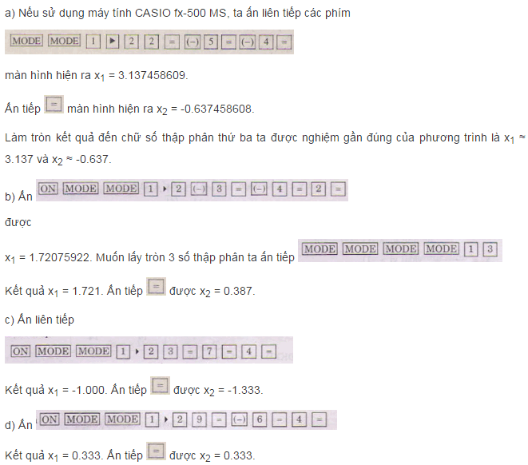

Giải Toán SGK lớp 10 tập 6 bài 3 trang 62, 63
Giải các phương trình.
a) |3x – 2| = 2x + 3;
b) |2x -1| = |-5x – 2|;
c) (x - 1)/(2x - 3) = (-3x + 1)/(|x + 1|)
d) |2x + 5| = x² + 5x + 1.
Giải bài 6:
a) ĐKXĐ: 2x + 3 ≥ 0. Bình phương hai vế thì được:
(3x – 2)² = (2x + 3)² => (3x – 2)² – (2x + 3)² = 0
⇔ (3x - 2 + 2x + 3)(3x – 2 – 2x – 3) = 0
=> x₁ = -1/5 (nhận), x₂ = 5 (nhận)
Tập nghiệm S = {-1/5; 5}.
b) Bình phương hai vế:
(2x – 1)² = (5x + 2)² => (2x – 1 + 5x + 2)(2x – 1 – 5x – 2) = 0
=> x₁ = -1/7, x₂ = -1.
c) ĐKXĐ: x ≠3/2, x ≠-1. Quy đồng rồi khử mẫu thức chung
(x – 1)|x + 1| = (2x – 3)(-3x + 1)
- Với x ≥ -1 ta được: x² – 1 = -6x² + 11x – 3 => x₁ = (11 – √65)/14; x₂ = (11 + √65)/14.
- Với x < -1 ta được: -x² + 1 = -6x² + 11x – 3 => x₁ = (11 – √41)/10 (loại vì không thỏa mãn đk x < -1); x₂ = (11 + √41)/10 (loại vì x > -1)
Kết luận: Tập nghiệm S = {(11 – √65)/14; (11 + √65)/14}
d) ĐKXĐ: x² + 5x + 1 > 0
- Với x ≥ -5/2 ta được: 2x + 5 = x² + 5x + 1 => x₁ = -4 (loại); x₂ = 1 (nhận)
- Với x < -5/2 ta được: -2x – 5 = x² + 5x + 1 => x₁ = -6 (nhận); x₂ = -1 (loại).
Kết luận: Tập nghiệm S = {1; -6}.

Giải bài 7 SGK Toán lớp 10 tập 1 trang 62, 63
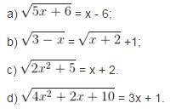
Giải bài 7:
a) ĐKXĐ: x – 6 ≥ 0 ⇔ x > 6. Bình phương hai vế thì được 5x + 6 = (x – 6)² ⇔ x₁ = 2 (loại), x₂ = 15 (nhận).
b) ĐKXĐ: – 2 ≤ x ≤ 3. Bình phương hai vế thì được 3 – x = x + 3 + 2√(x + 2) ⇔ -2x = 2√(x + 2).
Điều kiện x ≤ 0. Bình phương tiếp ta được: x² = x + 2 => x₁ = -1 (nhận); x₂ = 2 (loại).
Kết luận: Tập nghiệm S {-1}.
c) ĐKXĐ: x ≥ -2.
=> 2x² + 5 = (x + 2)² => x² – 4x + 1 = 0
=> x₁ =2 – √3 (nhận), x₂ = 2 + √3 (nhận).
d) ĐK: x ≥ -1/3.
=> 4x² + 2x + 10 = (3x + 1)² => x₁ = -9/5 (loại), x₂ = 1 (nhận).

Giải Toán SGK lớp 10 tập 1 trang 62, 63 bài 8
Cho phương trình 3x² – 2(m + 1)x + 3m – 5 = 0.
Xác định m để phương trình có một nghiệm gấp ba nghiệm kia. Tính các nghiệm trong trường hợp đó.
Giải bài 8:
Giả sử phương trình có hai nghiệm x₁ và x₂ với x₂ = 3x₁. Theo định lí Viet ta có:
x₁ + x₂ = 4 x₁ = [2(m + 1)]/3 => x₁ = (m + 1)/6.
Thay x₁ = (m + 1)/6 vào phương trình ta được 3[(m + 1)/6]² - 2(m + 1).(m + 1)/6 + 3m – 5 = 0
⇔ -3m² + 30m – 63 = 0 ⇔ m₁ =3, m₂ =7.
Thay m = 3 vào phương trình ta thấy pt có hai nghiệm x₁ = 2/3; x₂ = 2.
Với m = 7 ta có hai nghiệm x₁ = 4/3; x₂ = 4.

